รายงานการปฏิบัติราชการประจำเดือนพฤศจิกายน
ประจำปีงบประมาณ พ.ศ. 2567
ตรวจคนเข้าเมืองจังหวัดมหาสารคาม

1. งานสืบสวนปราบปราม
2. พ.ย. 2566
วันที่ 8 พ.ย.66 ได้มีการจับกุม MR.RAMLAKHAN YADAV อายุ 31 ปี สัญชาติ อินเดีย หนังสือเดินทางหมายเลข K4497199 ในข้อหา “เป็นคนต่างด้าวเดินทางเข้ามาและอยู่ในราชอาณาจักร
โดยการอนุญาตสิ้นสุด (OVERSTAYS 3,691 วัน)” ตาม ม.81 แห่ง พ.ร.บ.คนเข้าเมือง พ.ศ.2522
สถานที่จับกุม บริเวณหน้าหอพักไม่ทราบเลขที่ ภายในหมู่บ้านโนนแสบง ต.ขามเรียง อ.กันทรวิชัย
จ.มหาสารคาม
ควบคุมตัวส่ง ส่ง พงส.สภ.เขวาใหญ่ เพื่อดำเนินคดีตามกฎหมายต่อไป
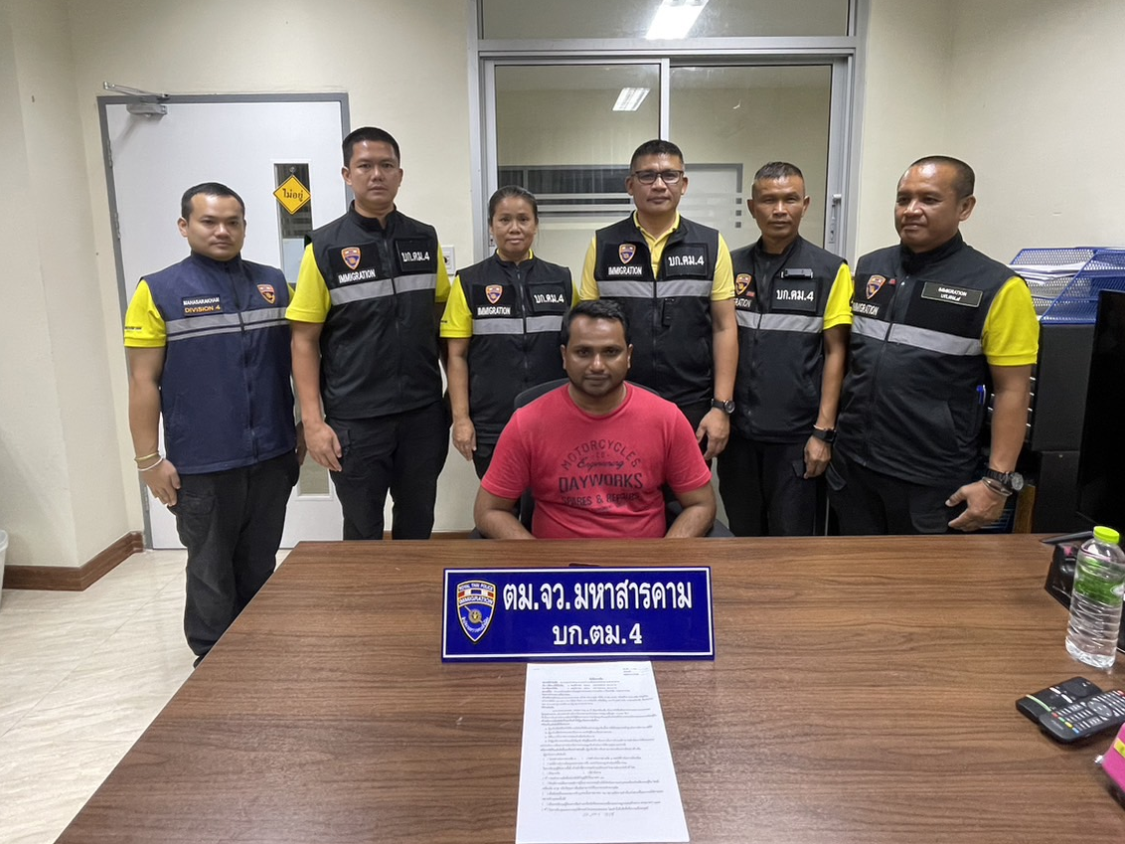

วันที่ 22 พ.ย.66 ร่วมกับชุดสืบสวน สภ.พยัคฆภูมิพิสัย จับกุม นายสุทธิสาร กันสา อายุ 50 ปี สัญชาติไทย โดยกล่าวหาว่า “จำหน่ายและมียาเสพติดให้โทษประเภท 1 (ยาบ้าหรือเมทแอมเฟตามีน)
ไว้ในครอบครองเพื่อการค้าและก่อให้เกิดการแพร่กระจายในกลุ่มประชาชนโดยไม่ได้รับอนุญาต, เสพยาเสพติด
ให้โทษประเภท 1 (ยาบ้าหรือเมทแอมเฟตามีน) โดยฝ่าฝืนกฎหมาย” ตาม พ.ร.บ.ยาเสพติดให้โทษ พ.ศ.2522
สถานที่จับกุม บริเวณบ้านเลขที่ 693 หมู่ที่ 14 บ้านปะหลาน ต.ปะหลาน อ.พยัคฆภูมิพิสัย
จ.มหาสารคาม
ควบคุมตัวนำส่ง พงส.สภ.พยัคฆภูมิพิสัย เพื่อดำเนินคดีตามกฎหมายต่อไป
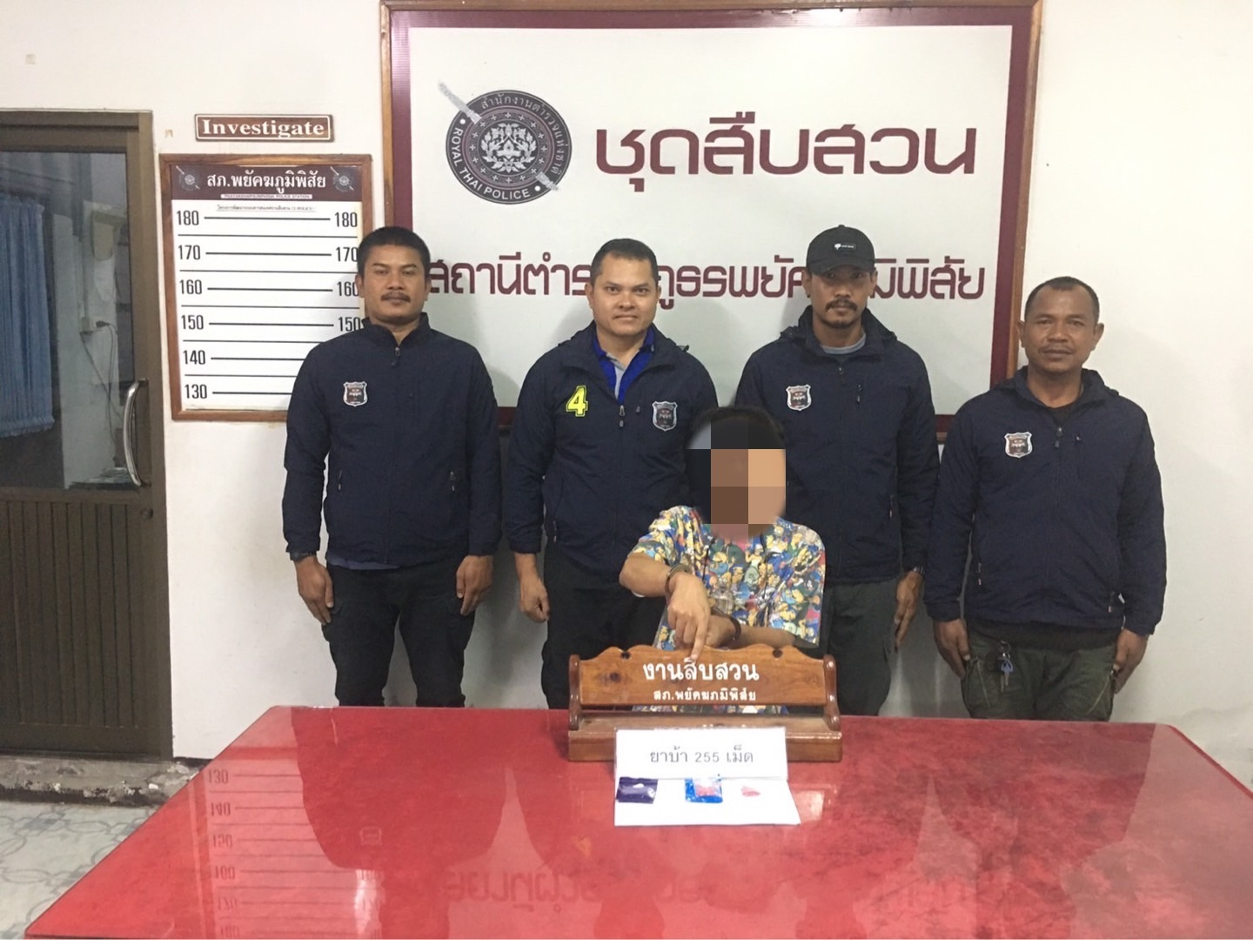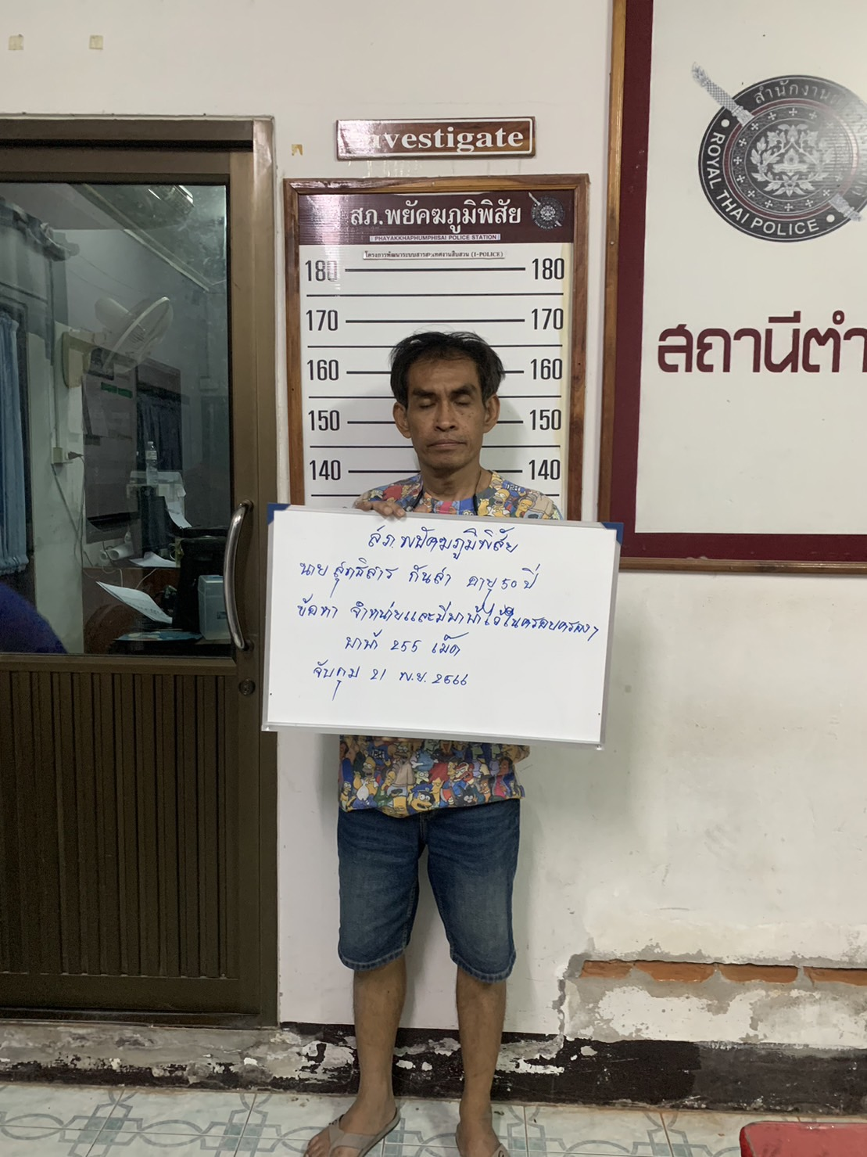

วันที่ 22 พ.ย.66 ร่วมกับตำรวจท่องเที่ยว ส.ทท.1 กก.1 บก.ทท.2
จับกุม 1. Mrs.Faloung Theoohalath (นางฟ้าลุ้ง เทบพะลัด) อายุ 24 ปี สัญชาติลาว หนังสือเดินทางหมายเลข PA0361190, 2. Mrs.Dengdong Sokhouanchai (นางแดงด้อง ส่อขวันใจ) อายุ 31 ปี สัญชาติ ลาว
หนังสือเดินทางหมายเลข PA0270835, 3. Mrs.Vanphone Xayavong (นางวันพอน ไซยะวง) อายุ 38 ปี
สัญชาติ ลาว หนังสือเดินทางหมายเลข P1626729 โดยกล่าวหาว่า “เป็นคนต่างด้าวทำงานโดยไม่มีใบอนุญาตทำงาน ตามมาตรา 8 มีบทกำหนดโทษตามมาตรา 101ฯ” ตาม พ.ร.ก.การบริหารจัดการการทำงานของคนต่างด้าวฯ
สถานที่จับกุม ภายในร้านบ่อทองคาราโอเกะ ถ.บรบือ-วาปีปทุม ต.บรบือ อ.บรบือ จ.มหาสารคาม
ควบคุมตัวนำส่ง พงส.สภ.บรบือ เพื่อดำเนินคดีตามกฎหมายต่อไป
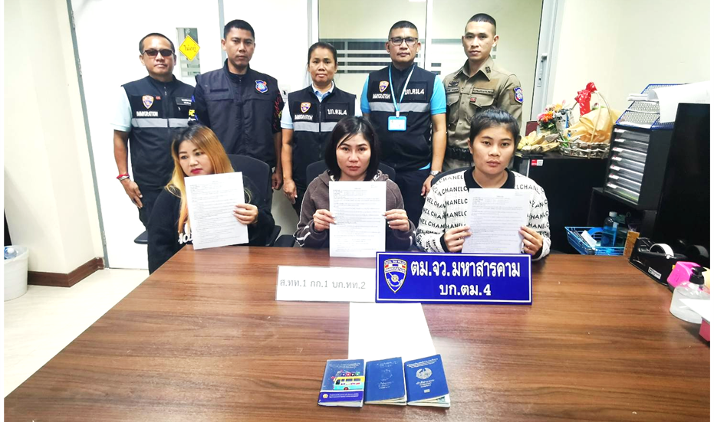

วันที่ 22 พ.ย.66 ร่วมกับตำรวจท่องเที่ยว ส.ทท.1 กก.1 บก.ทท.2
จับกุม 1. นายอมรเทพ หาสุข อายุ 57 ปี โดยกล่าวหาว่า “รับคนต่างด้าวเข้าทำงานโดยไม่มีใบอนุญาตทำงาน
ตามมาตรา 9 มีบทกำหนดโทษตามมาตรา 102” ตาม พ.ร.ก.การบริหารจัดการการทำงานของคนต่างด้าวฯ
สถานที่จับกุม ภายในร้านบ่อทองคาราโอเกะ ถ.บรบือ-วาปีปทุม ต.บรบือ อ.บรบือ จ.มหาสารคาม
ควบคุมตัวนำส่ง พงส.สภ.บรบือ เพื่อดำเนินคดีตามกฎหมายต่อไป
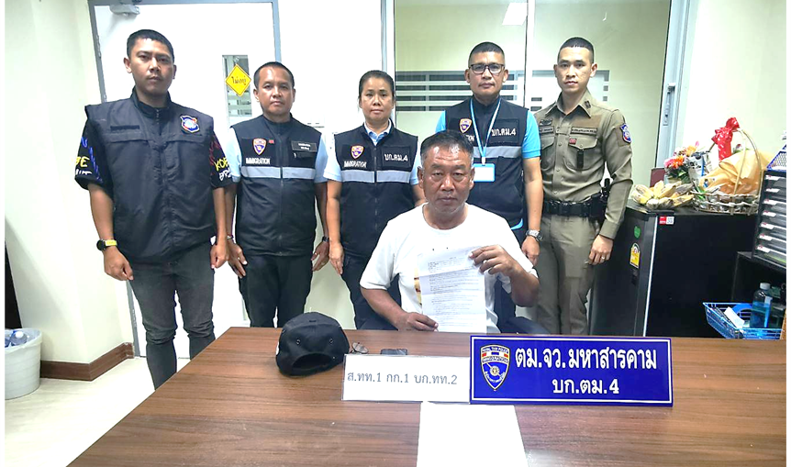

วันที่ 27 พ.ย.66 ได้มีการจับกุม Mr.Rajan Shrikishun Sahani อายุ 20 ปี สัญชาติ อินเดีย หนังสือเดินทางหมายเลข U9456296 ในข้อหา “เป็นคนต่างด้าวเดินทางเข้ามาและอยู่ในราชอาณาจักร
โดยการอนุญาตสิ้นสุด (OVERSTAYS 431 วัน)” ตาม ม.81 แห่ง พ.ร.บ.คนเข้าเมือง พ.ศ.2522
สถานที่จับกุม บริเวณริมถนนสาธารณะภายในหมู่บ้านหนองสิม ม.14 ต.แกดำ อ.แกดำ
จ.มหาสารคาม
ควบคุมตัวส่ง ส่ง พงส.สภ.เขวาใหญ่ เพื่อดำเนินคดีตามกฎหมายต่อไป
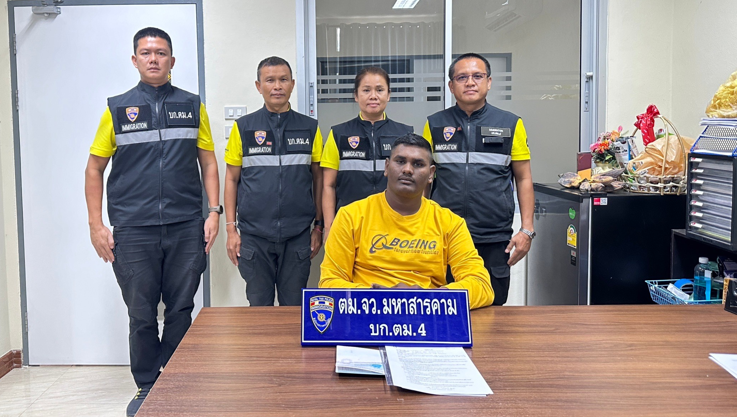

ช่วงวันที่ 1 - 30 พ.ย.66 ได้มีการจับกุม เจ้าบ้านหรือผู้ครอบครองเคหะสถาน ซึ่งได้กระทำความผิดในข้อหา “เป็นเจ้าบ้านหรือผู้ครอบครองเคหะสถาน รับคนต่างด้าวเข้าพักอาศัยโดยไม่แจ้งต่อเจ้าหน้าที่ภายใน
24 ชั่วโมง” ตาม ม.38 แห่ง พ.ร.บ.คนเข้าเมือง พ.ศ.2522
ทำการบันทึกจับกุมและเปรียบเทียบปรับ จำนวน 33 คดี ผู้ต้องหา จำนวน 25 คน
